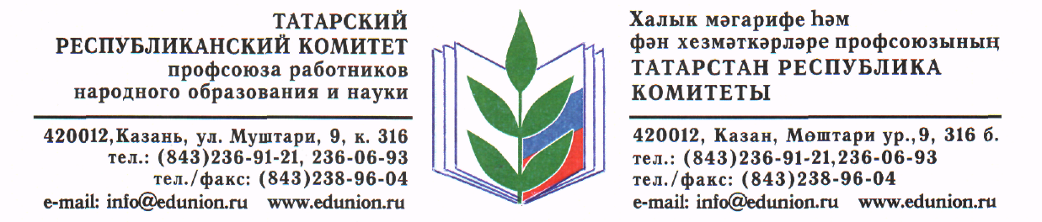

№ 82
от 19 сентября 2013г.
Президенту Республики Татарстан
Минниханову Р.Н.

Уважаемый Рустам Нургалиевич!

Республиканский комитет профсоюза работников образования и науки Республики Татарстан высоко оценивает всё, что сделано Вами для развития образования, укрепления статуса педагогических работников, улучшения их материального положения. И педагогические работники учреждений общего и дошкольного образования республики благодарны Вам за это.
Но сегодня я обращаюсь к Вам от имени той категории работников образования, от работы которых зависит здоровье детей, посещающих школу или детский сад, поваров пищеблоков учреждений образования.
В 2010г. до перехода на новую систему оплаты труда их заработная плата составляла 8-9 тыс. рублей. При введении НСОТ с сентября 2010г. их заработная плата уменьшилась и для сохранения уровня заработной платы была введена доплата для доведения до уровня ранее получаемой заработной платы. При этом было обещано при следующих этапах повышения заработной платы работников бюджетной сферы повысить и этой низкооплачиваемой категории работников.
Однако ничего этого не случилось! Стало еще хуже. Опытные специалисты ушли, не дождавшись повышения, а вновь принятые или пенсионного возраста или выпускники ПТУ, получая 5-6 тысяч рублей в месяц, долго не задерживаются. Сложилась катастрофическая ситуация: текучка кадров, нередки случаи, когда один работник на кухне и повар, и уборщик, и подсобный рабочий. А накормить надо три раза в день горячим завтраком, обедом и полдником 226 детей детского сада или 1200 учащихся школы.
Все это не предполагает качественного приготовления пищи для детей, со всеми вытекающими из этого последствиями для их здоровья.
Ожидаемое повышение заработной платы на 5% с 1 октября 2013г. для этой категории работников вряд ли изменит ситуацию.

Уважаемый Рустам Нургалиевич!

Убедительно прошу Вас рассмотреть вопрос о повышении заработной платы работников пищеблоков учреждений образования.

Председатель Рескома профсоюза | 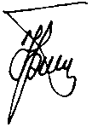 | Ю.П.Прохоров

